[内参成‘万精油’？浙大一院肝胆胰外科和浙江省肿瘤医院肿瘤外科研究共享图像遭质疑](https://mp.weixin.qq.com/s?__biz=MzkyNzY3NzY3Nw==&mid=2247499977&idx=2&sn=ed161b55bf3195fbf436536e8fdf8653&chksm=c3a63f8b12ee422ea1c587c9854dfc9a57c075f6d6925bb9dc433f8a51599ae41e970987535a&scene=126&sessionid=1743181937)

[学术深瞳](javascript:void(0);)2025-03-25 11:32:43广东

近日，发表于《Evidence-based Complementary and Alternative Medicine》期刊的研究**‘Involvement of endoplasmic reticulum stress in capsaicin-induced apoptosis of human pancreatic cancer cells’ 辣椒素诱导人胰腺癌细胞凋亡中内质网应激的参与**（doi: 10.1155/2013/629750 ）因实验图像问题引发学术争议。该研究由**Shengzhang Lin**（通讯作者）、Jianhong Zhang、Hui Chen、Kangjie Chen、Fuji Lai、Jiang Luo、Zhaohong Wang、Heqi Bu、Riyuan Zhang、Honghai Li和Hongfei Tong共同完成，通讯单位为浙江大学医学院附属第一医院肝胆胰外科，其余作者单位为温州医学院附属第二医院肝胆胰外科。**值得注意的是，论文1和论文2的通讯作者均为Shengzhang Lin。**

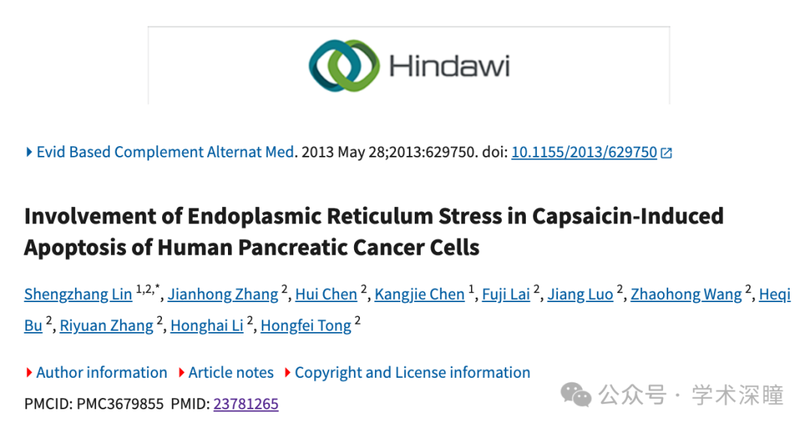

**2025年3月评论人René Aquarius指出本文结果与其他两篇研究图像重复：**

亲爱的作者，

我们发现本研究中呈现的图表与其他研究中呈现的图表之间存在意外重叠（见下面附图）。

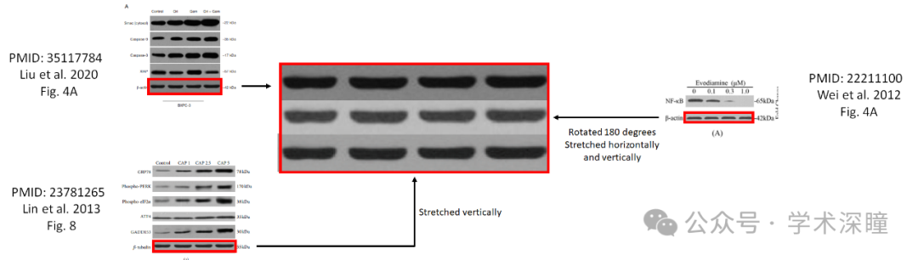

以下论文受到影响：

**备注：论文1-左上-浙江中医药大学附属广兴医院全科医学科，论文3-左下-本文，论文2-右-浙江省肿瘤医院肿瘤外科**

论文 1：https://pubmed.ncbi.nlm.nih.gov/35117784/

论文 2：https://pubmed.ncbi.nlm.nih.gov/22211100/

论文 3：https://pubmed.ncbi.nlm.nih.gov/23781265/

我们将通知出版商解决这些问题。

诚挚的问候，

Rene Aquarius

消息来源：

https://pubpeer.com/publications/70F20B03D3CF3EB3071634FF6C3687#1

如需论文查重，请联系微信号xueshushentong

[#浙江大学医学院附属第一医院](https://mp.weixin.qq.com/mp/appmsgalbum?__biz=MzkyNzY3NzY3Nw==&action=getalbum&album_id=3567108592228532229#wechat_redirect)